Spelling: ng/nk (deel 2)

De SLANG en VINK-regel

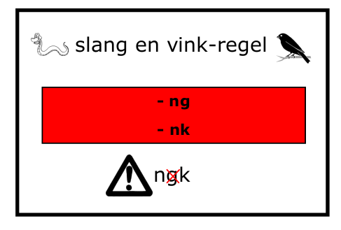

Naam: _________________________________
Datum: _________________________________
Ken je deze regel nog? Zoek hem in je regelboekje!
Wie wil er juf of meester spelen en de regel vooraan in de klas uitleggen?
Denk maar aan deze woorden:
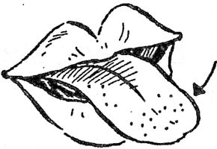tong 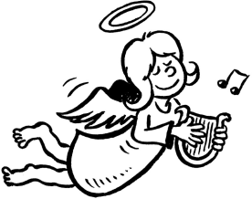engel ...
ng
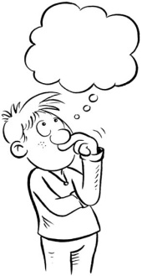denk 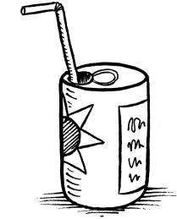drankje ...
nk

Pas op!

Oefening 1
Vul het juiste woord in.

zin – zing Ik .................................... mee met de radio.
Ik heb geen .................................... om te werken.
bank – bang Ik zit op een ....................................
Ben je .................................... van een spin?
zon – zong Jan .................................... vals.
De .................................... scheen de hele dag.
van – vang Ik hou .................................... dieren.
Ik .................................... geen kikkers.
ton – tong Hij steekt zijn .................................... uit.
Er zit water in de ....................................
slang – slank Ik ben niet dik maar ....................................
Een .................................... zegt ssssssssssss.
den – denk Er staat een .................................... in de tuin.
Ik .................................... dat ik ziek ben.

Oefening 2
Vul in: ng of nk.
Schrijf het woord dan nog eens op.
1. Ik spri______ van de duikplank. _________________
2. Mijn oma is al oud maar ik ben nog jo______. _________________
3. Ik dri______ het glas leeg. _________________
4. Ik zaag de pla______ in drie stukken. _________________
5. Ik draai het stuur naar li______s. _________________
6. Ik zet mijn stoel in de kri______. _________________
7. Ik de______ aan een mooie film. _________________
8. Ik zi______ een liedje voor je verjaardag. _________________
9. Ik hang mijn jas aan de kapstok in de ga______. _________________
10. Die vrouw is niet dik, ze is sla______. _________________
11. Ik heb in mijn vi______er gesneden. _________________
12. In die wi______el kan je brood en kaas kopen. _________________
13. Alle kinderen in deze klas werken fli______. _________________
14. Is het eten nog niet klaar? Ik heb ho______er. _________________
15. Mijn kamer is op de eerste verdiepi______. _________________
Oefening 3
Schrijf het juiste woord bij de prentjes.
wandeling – slinger – plank – anker – slank – donker – jongen – links
koning – pink – kring – gang – sprong – botsing – bank – slang
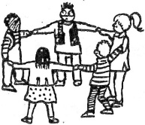 | 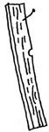 | 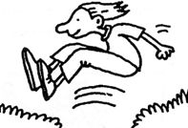 | 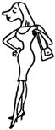
_______________ | _______________ | _______________ | _______________
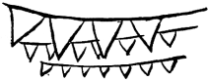 | 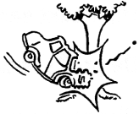
_______________ | _______________ | _______________ | _______________
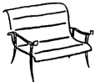 | 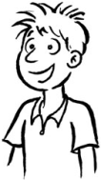 | 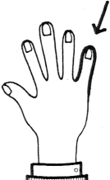 | 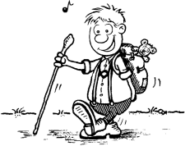
_______________ | _______________ | _______________ | _______________
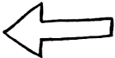 |  | 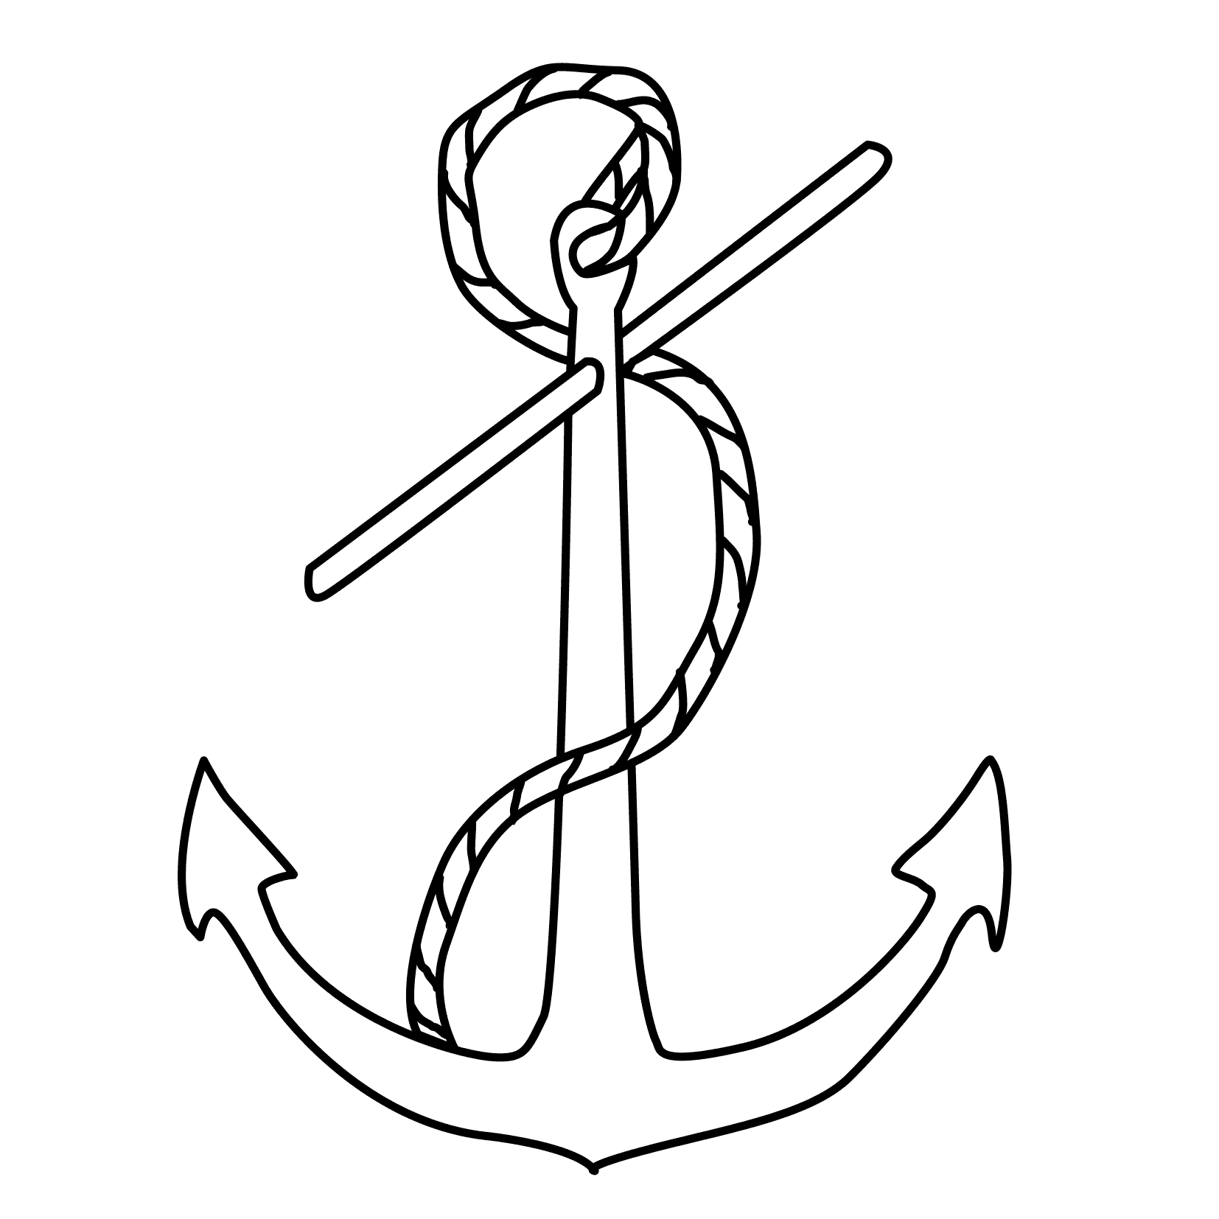 | 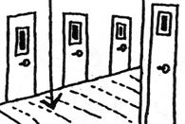
_______________ | _______________ | _______________ | _______________

Goed gedaan! Jij kent de
SLANG en VINK-regel

